**Случай из практики: «инородное тело дыхательных путей»**

Посторонние предметы, нечаянно аспирированные или попавшие в воздухоносные пути и зафиксированные на уровне бронхов встречаются чаще в правом бронхе, поскольку он является более широким и прямым (70%). Инородные тела бронха могут представлять угрозу для жизни, поэтому они требуют неотложного специализированного вмешательства. Несвоевременно распознанные и вовремя не удаленные инородные тела бронхов приводят к развитию вторичных осложнений, таких как ателектаз, аспирационная пневмония, бронхоэктазия, пневмоторакс, гнойный плеврит, абсцесс легкого, развитие свищей между структурами средостения и бронха, с развитием их осложнений.

В клинической симптоматике инородных тел бронха выделяют три периода: фазу дебюта, фазу относительной компенсации дыхательных функций и фазу вторичных осложнений. Сложность распознавания посторонних предметов бронхов обусловлена объемом перекрытия просвета дыхательной трубки инородным телом, в связи с этим данные больные часто длительно лечатся у пульмонолога по поводу различных бронхо-легочных заболеваний.

Наличие инородного тела бронха является показанием к его эндоскопическому извлечению. Фиксированные или вколоченные предметы дыхательной трубки, которые не могут быть извлечены без значительного повреждения стенок бронхов или же в случае возникновения осложнений при попытках эндоскопического удаления инородных тел (разрыве бронха, кровотечении) подлежат хирургическому удалению при помощи торакотомии и бронхотомии.

Далее описан клинический случай больного с инородным предметом бронха, который располагался в дыхательном канале в течении длительного времени и не смотря на это, после проведенных мероприятий был получен хороший результат.

Больной 22 лет, поступил с жалобами на сухой кашель со скудной мокротой, который беспокоил в течении 5 месяцев. Неоднократно получал консервативную терапию без желаемого эффекта. Больной занимался футболом профессионально (футзал). У больного имеется зубной протез на передних резцах на один зуб, который проглотил во время тренировки 5 месяцев назад. Несмотря на вышеперечисленные жалобы больной до обращения занимался спортом.

Общее состояние больного при поступлении удовлетворительное. Признаков дыхательной недостаточности нет. Дыхание через естественные дыхательные пути. Грудная клетка участвует в акте дыхания симметрично с обеих сторон. Аускультативно с обеих сторон выслушивается везикулярное дыхание на всех уровнях грудной клетки одинаково.

МСКТ грудной клетки – у устья верхнего и нижнего долевых бронхов справа имеется инородное тело перекрывающая просвет дыхательных путей на 2/3 (**рис. 1**).

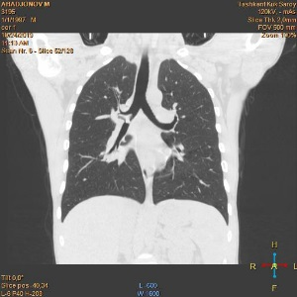 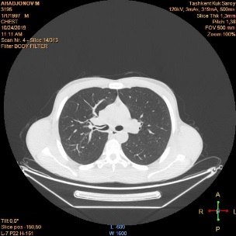 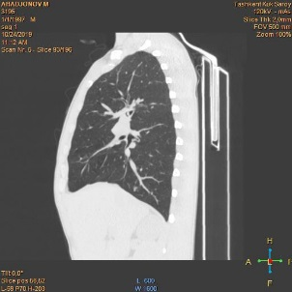

Рисунок 1. **МСКТ грудной клетки. Инородное тело не полностью перекрывает просвет дыахательных путей.**

Диагностическая ЛТБФС – ниже бифуркации трахеи на 2,0 см в просвете правого главного бронха визуализируется кончик инородного тела (зубной протез), который частично обтурирует просветы верхнего и нижнего долевых бронхов. В этой же области вокруг инородного тела отмечается наличие слизисто-фибринозного эндобронхита, с перифокальной инфильтрацией. При контакте с инородным телом отмечается кровотечение из окружающих тканей. Попытки удалить инородное тело не увенчались успехом, в связи с плотным расположением ее вокруг окружающих тканей (**рис. 2**).

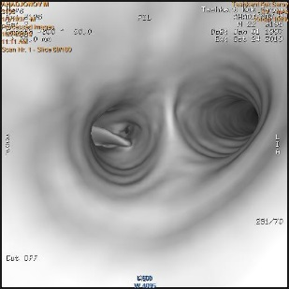 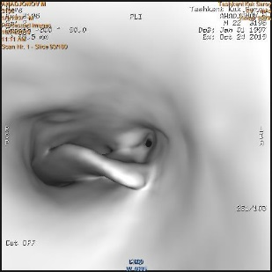

Рисунок 2. **Инородное тело расположено в проекции верхнего и промежуточного бронха.**

Учитывая тесную связь трахеи, ее бифуркации и главных бронхов с органами и трубчатыми структурами средостения, длительность нахождения инородного тела в проекции бронха и возможным развитием патологических соустий с артериями и венами в этой проекции, риск развития внезапного артериального или венозного кровотечения, наличие дефекта стенки трахеобронхиального дерева после удаления инородного тела, риск повреждения нормальной стенки бронха и трахеи во время удаления протеза эндоскопическим методом решено произвести ликвидацию инородного тела открытым путем, для своевременного устранения возможных осложнений.

После плановой подготовки, больному произведена боковая торакотомия справа в 5 межреберье после раздельной интубации трахеобронхиального дерева. Вскрыта медиастинальная плевра в проекции трахео-бронхиального угла по ходу дыхательной трубки. Непарная вена и артерии верхней доли легкого, правый блуждающий нерв взяты на держалки. Выделена область правого главного бронха с переходом на промежуточный. В проекции бифуркации главного бронха пальпируется плотное образование в просвете дыхательного пути, где произведен поперечный разрез длиной до 2,0 см. В полости трубки определяется кончик зубного протеза, который захвачен зажимом и удален, проходимость дыхательного пути восстановлена. При визуальном осмотре через рану и эндоскопическим методом, признаков кровотечения и наличия дефектов не обнаружено. Выявленные грануляции стенки бронхов возникшие вокруг инородного тела ликвидированы. На рану на бронхе наложены узловые швы (4) атравматической нитью Викрил 3,0 (**рис. 3**).

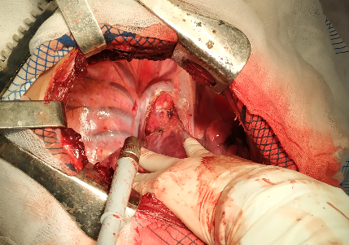 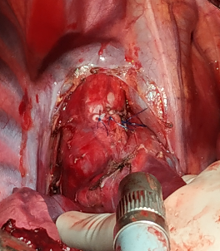

Рисунок 3. **Восстановленный дефект правого главного бронха после брохотомии и удаления инородного тела.**

После эндоскопической санации трахеобронхиального пути, интубационная трубка установлена выше карины и произведена проверка области ушивания бронха под уровнем жидкости, с повышением давления подаваемого воздуха в полости трахеи. Герметично. Плевральная полость дренирована 2 дренажами.

Послеоперационный период протекал гладко. После рентгенологического контроля дренажные трубки удалены на 5 сутки. Рана зажила первичным натяжением. Больной вернулся к повседневной деятельности.

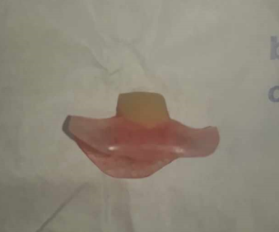 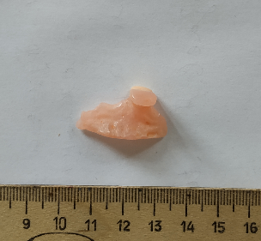

Рисунок 4. **Протез зуба передних резцов.**